1.8. Compania Municipală Trustul de Clădiri Metropolitane București S.A.(CMTCMB)

Principalele proiecte derulate de Municipalitate, prin Compania Municipală Trustul de Clădiri Metropolitane București S.A., în perioada de raportare sunt următoarele:
- Spitalul Metropolitan Bucuresti
Obiectivul principal al Spitalului Metropolitan, este de a asigura examinările, diagnosticele, tratamentele (inclusiv îngrijirea de urgență în Camera de gardă) a pacienților, indiferent de patologiile lor, precum și cazarea lor.
Stadiu Proiect Spital Metropolitan Ianuarie 2020:
- Documentația aferentă Studiului de Fezabilitate a fost depusă și aprobată de către Primăria Municipiului Bucuresti în 2019.
- Indicatorii Studiului de Fezabilitate au fost aprobați în luna decembrie
In continuare, se va demara procedura de atribuire a contractului de proiectare și execuție, iar în luna martie vor începe lucrările de demolare în vederea eliberării amplasamentului pentru construirea spitalului.
Valoarea investiției este 15.962.591,89 lei fără TVA.
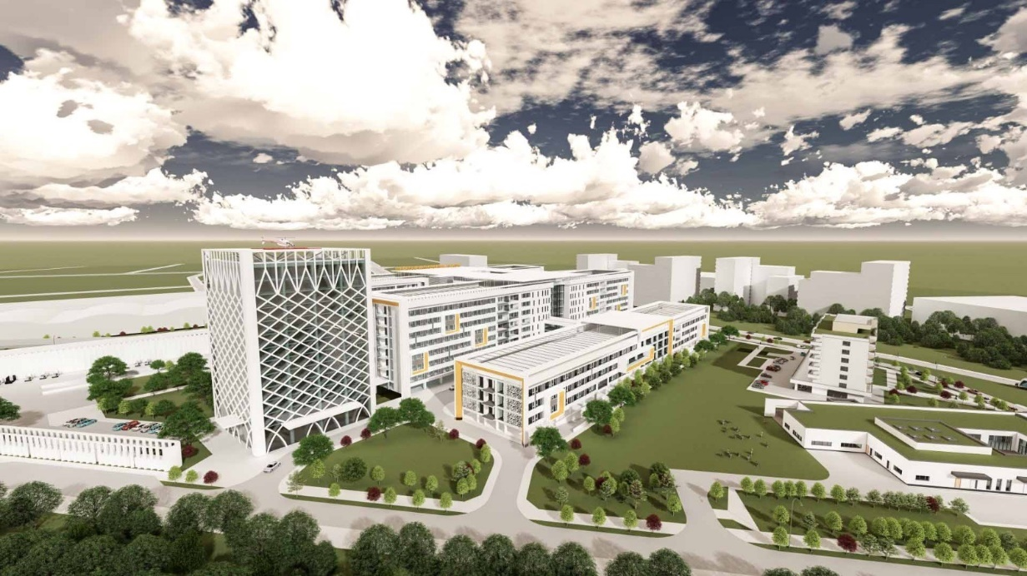
- Sala Multifuncțională – Arena Polivalentă de 20.000 locuri
Pe terenul situat în intravilanul municipiului București, sector 2, b-dul Basarabia nr. 37-39, se propune amplasarea unei Sali multifuncționale (arenă sportivă) în vederea asigurării unor condiții optime pentru desfășurarea de activități sportive, posibilitatea organizării unor competiții internaționale oficiale majore, a pregătirii echipelor sportive de performantă.
Date tehnice privind construcția propusă:
Ac = 18.227,80 mp (din care Sala Mare are 15.105,10 mp iar Sala Mică are 3.122,70 mp)
Nr. total de locuri este de cca.19.980, numărul locurilor în tribune fiind de 15.000 la care se mai adaugă 4.980 locuri pe teren, în cazul desfășurării concertelor.
Sala polivalentă (arena sportivă) are S+Ds+P+Sp+2E.
Valoarea investitiei este de 15.962.591,89 lei fara TVA.
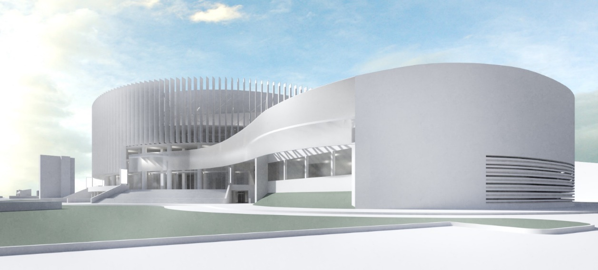
Stadiul Proiect Sala Multifuncțională Ianuarie 2020:
- Proiectare in curs
- Studiul geologic efectuat
- Studiul seismic efectuat
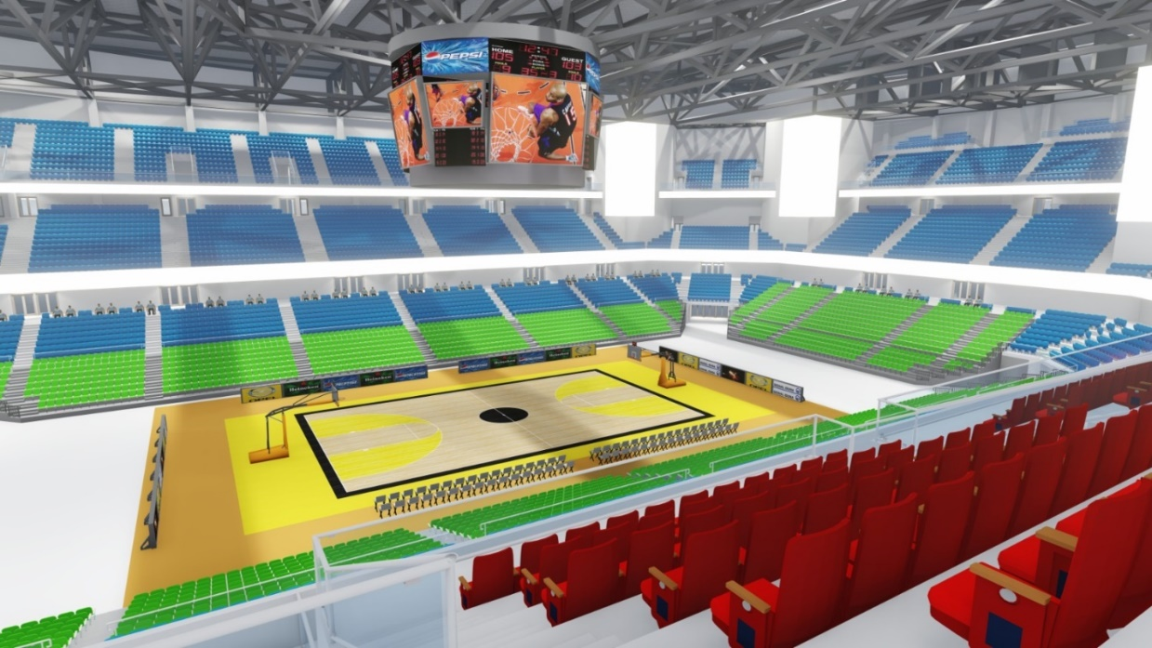
- Penetrație Prelungirea Ghencea-Domnești si Supralărgire Bulevardul Ghencea intre Strada Brașov si Terminal Tramvai 41
Lucrările pentru obiectivul de investiții "Penetrație Prelungirea Ghencea - Domnești și Supralărgire Bulevardul Ghencea au început din data de 16.09.2019 urmând ca lucrările de execuție să se finalizeze în 24 de luni de la data procesului verbal de predare amplasament pentru toate etapele de execuție.
Amplasamentul pe care va fi realizat obiectivul de investiții se află situat pe teritoriul administrativ al Municipiului Bucuresti, pe raza sectoarelor 5 si 6, traseul propus suprapunându-se peste actuala stradă Prelungirea Ghencea precum și Bulevardul Ghencea. Suprafața terenului ocupat prin proiect este de circa 18.000 mp.
Suprafața va avea aproximativ 6 km, parte carosabilă cu 2 benzi pe sens de 14,00 m lățime si 4,215 km lungime km, va avea o linie nouă de tramvai, între strada Brașov și Centura Municipiului București, o pistă de bicicliști pe întreaga lungime a proiectului, spații verzi care separă partea carosabilă de trotuar și pistele de bicicliști. Se va realiza și un nod inter modal Park &Ride cu parcare etajată pe 3 nivele, cu o capacitate de 300 de locuri ce poate fi extinsă, ulterior, pană la 500 de locuri.
Valoarea investiției este de 345.503.748,09 lei fără TVA.
Stadiu Proiect Penetrație Prelungirea Ghencea-Domnești și Supralărgire Bulevardul Ghencea intre Strada Brașov si Terminal Tramvai 4,Ianuarie 2020:
- S-a finalizat demolarea imobilelor de pe primul tronson Str. Brașov – Râul Doamnei
- Se lucrează la zidul de sprijin de la tramvai
- In curând se vor demara lucrările infrastructura drumului
- In perioada imediat următoare se va preda următorul tronson și vor începe demolările
- In același timp vor fi executate lucrările de infrastructură de pe primul tronson și se
va devia traficul pe partea de drum nou, pe carosabilul proaspăt.
- Lucrarea se va împărți în mai multe tronsoane, optimizând costurile aferente tranșelor de exproprieri cât și a celor de lucrări, în sensul ca s-au demarat lucrările fără a fi necesare exproprierile în totalitate
- Săli de sport - Școlile75, 92 si 199
Direcția Generală de Investiții din cadrul Primăriei Municipiului București a atribuit Trustului de Clădiri Metropolitane București S.A., proiectarea și execuția a 3 complexe multifuncționale pentru activitățile didactice și sport pentru elevii bucureșteni.
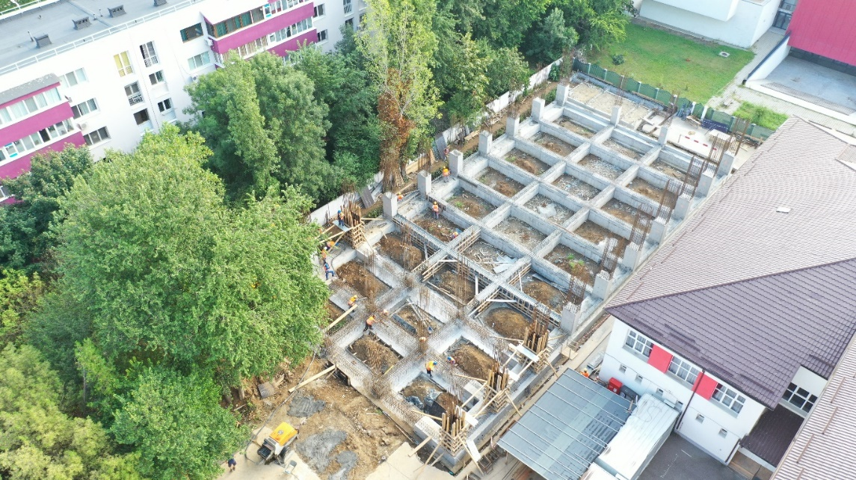
Amplasamentul pe care se executa investiția, Scoala Nr. 75, este situat într-o zonă caracterizată de o densitate mare a construcțiilor, Str. Gheorghe Pătrașcu. 55, sector 3, București. S-a propus realizarea unei construcții cu regim de înălțimeParter+Etaj1 (parțial)+Etaj Tehnic (parțial), cu terasă circulabilă, ce va avea funcțiunea principală de Sală de Sport a Scolii Gimnaziale “LEONARDO DA VINCI” (Fosta Nr.75 ). Ca trăsătură particulară, aceasta va fi dotată cu un teren de sport pe terasa-acoperiș.
Valoarea investiției este de 11.048.492,00 lei fără TVA.
Amplasamentul pe care se va executa investiția, Scoala Nr. 92, este situat în zona centrală, Aleea Vlăhița nr. 1A, sector 3, Bucuresti și este caracterizat de o densitate mare a construcțiilor.
Se propune realizarea unei construcții cu regim de înălțime P+1E+2ER, cusuprafața construita de 1460.00 m² (amprenta la sol) si suprafața desfășurata de 1787.00 m². Valoarea investiției este de 15.294.571,05 lei fără TVA si va avea funcțiunea principală de Sală de Sport a Scolii Generale Nr. 92, iar ca trăsătura particulară, aceasta va fi dotată cu un teren de sport pe terasa-acoperiș.
Sunt prevăzute 2 săli de sport, dintre care una la parter și una descoperită la etaj.
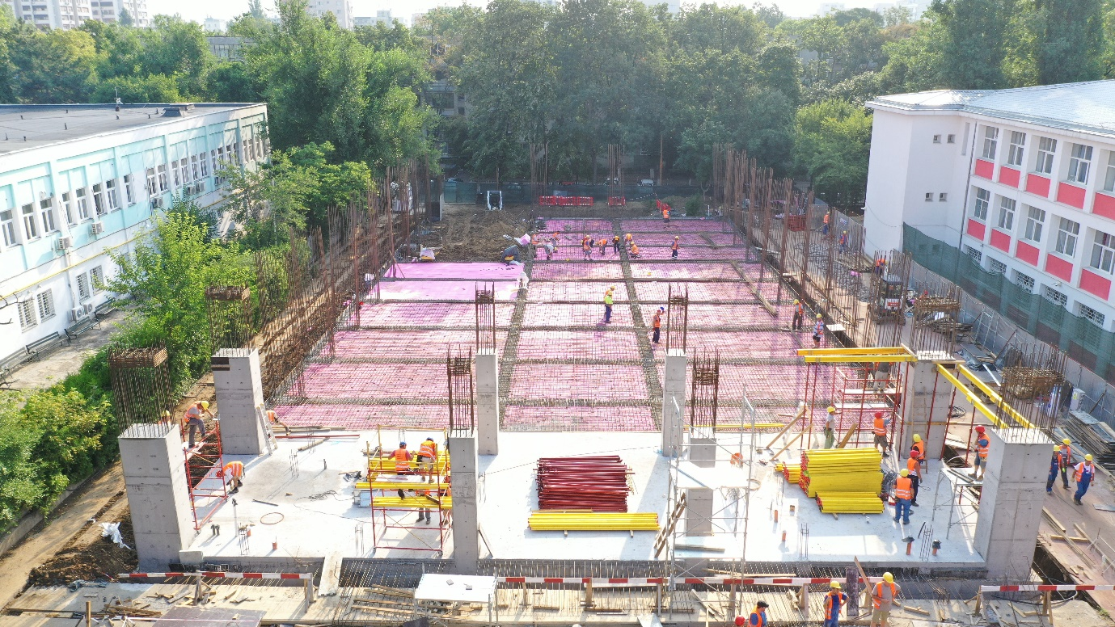
Amplasamentul pe care se va executa investiția, Scoala Nr. 199, este situat în zona centrală, Bulevardul Nicolae Grigorescu nr. 14, sector 3, Bucuresti.
Se propune realizarea unei construcții cu regim de înălțime P+E1+E2 retras, cu suprafața construită de 1460.00 m² (amprenta la sol) si suprafață desfășurată de 1787.00 m².
Valoarea investiției este de 15.354.617,08 lei fără TVA.
Sunt prevăzute 2 săli de sport, dintre care una la parter și una descoperită la etaj.
Stadiu Proiect Școli de sport de la Școlile 75, 92 si 199:
- La Școlile 75 si 199 a fost realizată infrastructura construcției (betoane de egalizare, fundare stâlpi, armatură fundații si stâlpi pana la cota +2m, cofrare stâlpi suprastructură);
- La Școala 92 a fost realizată infrastructura construcției (beton de egalizare, armare fundare si îmbunătățirea terenului de fundare prin săpături suplimentare si turnare cadre de beton);
- Termen finalizare 2020;
- Fiecare obiectiv va fi predat către Beneficiarul PMB la câte doua luni distanță, începând cu luna mai.
- Proiectare si execuție Imobil Prelungirea Ghencea 322-326
Proiect rezidențial 114 locuințe
Beneficiarul Compania Municipală Imobiliara a semnat un contract de proiectare si execuție cu Compania Trustul de Clădiri Metropolitane in data de 5.08.2019 pentru proiectarea si execuția unui imobil de locuințe S+P+11E.
Ordinul de începere a fost dat in data de 19.08.2019 având la baza autorizația de construire nr. 369/14.05.2019 pentru serviciile de proiectare si lucrările de execuție la imobil a început in baza proiectului DTAC. Termenul de proiectare si execuție este de 15 luni de la data ordinului de începere (19 august 2019).
Suprafața terenului este de 3532 mp, suprafața construită de 1457,70 mp și suprafața construită desfășurată de 12711,25 mp.
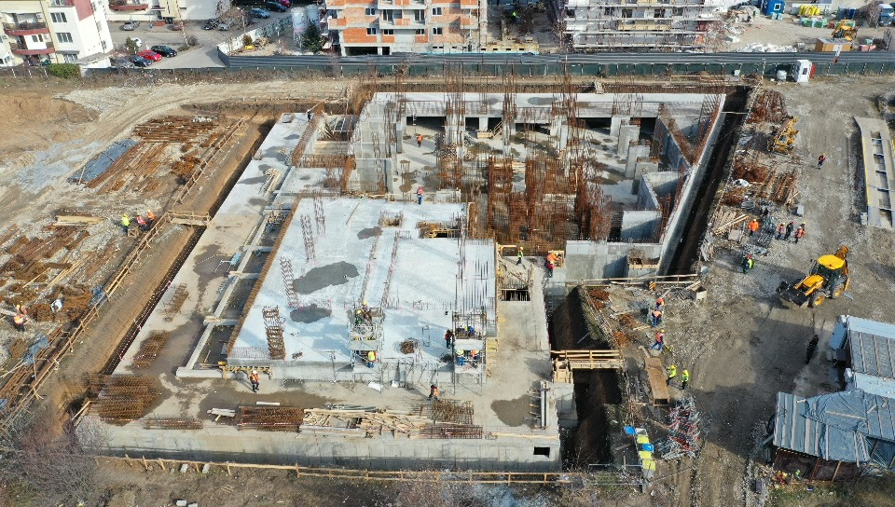

- Pasaj Doamna Ghica
Trustul de Clădiri Metropolitane București se ocupă de lucrările de proiectare și execuție pentru modernizarea pasajului de la Doamna Ghica, urmând ca din anul 2020, traficul din zona Doamna Ghica să fie decongestionat prin noul pasaj construit pentru bucureșteni.
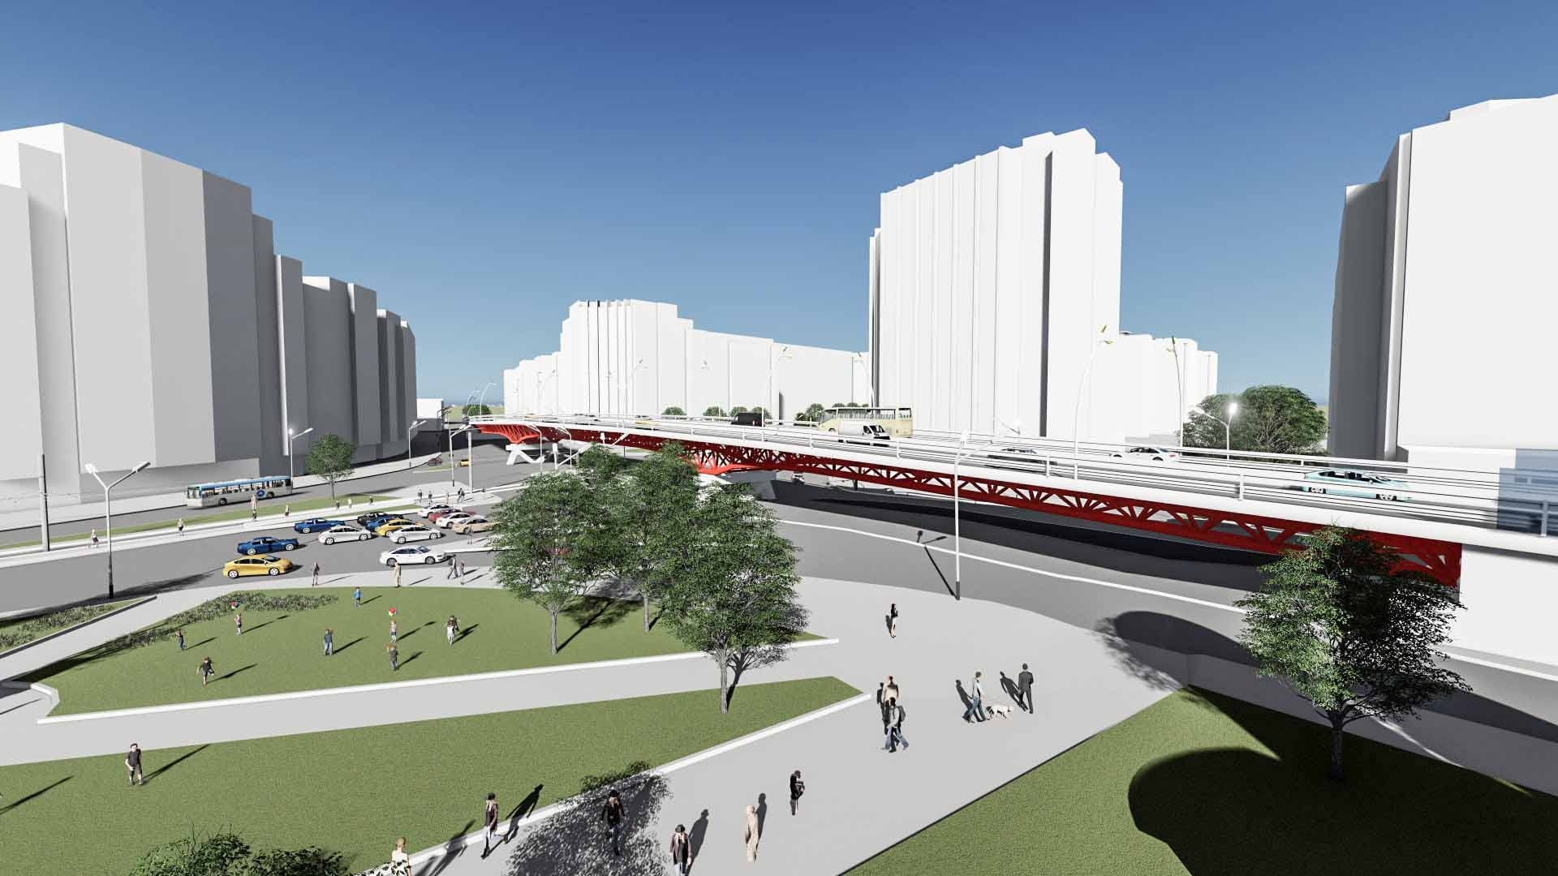
Contractul a fost încheiat în data de 16.05.2019 iar lucrările de construcție au fost deja demarate în cursul lunii octombrie 2019, urmând să se finalizeze în luna octombrie 2020, întreaga perioadă de proiectare și execuție a lucrărilor fiind de 15 luni, dintre care 3 luni de proiectare și 12 luni de execuție.
Valoarea lucrărilor de proiectare și execuție este de 110.034.377,95 lei fără TVA.
Prin oferta depusa de TCMB a fost propusă o soluție tehnică alternativă fată de cea prevăzută în cadrul Studiului de Fezabilitate, care a condus atât la reducerea costurilor cât și a duratei de execuție. În plus, soluția propusă de TCMB propune îmbunătățirea pasajul din punct de vedere estetic și evitarea perturbării traficului pe perioada de execuție a lucrărilor.
Stadiu Proiect Pasaj Doamna Ghica Ianuarie 2020:
- Proiectul a fost depus la termenul stabilit in contract, înluna august 2019;
- A fost verificat tehnic și financiar de către Direcția de Infrastructura și reaprobați indicatorii financiari în Consiliul General al Municipiului Bucureșt în luna decembrie;
- Începerea lucrărilor de deviere rețele a început în luna octombrie 2019;
- Proiectul a fost împărțit în mai multe tronsoane, în vederea optimizării timpului de execuție, a siguranței în trafic cȃt și pentru minimizarea disconfortului locuitorilor cȃt și a celor care tranzitează zona;
- În prezent se lucrează pe trei tronsoane la devierea rețelelor, urmând că după devierea rețelelorsă se facă devierea traficului pe porțiunile de lucrări deja executate;
- Lucrările de la pasaj vor începe cu forarea coloanelor care sunt esențiale pentru a stabiliza zona stâlpilor, apoi pe măsură ce coloanele se executa, se vor construi și stâlpii pasajului;
- După ridicarea stâlpilor se va monta tablierul metalic, împreună cu stratul carosabil;
- Traficul nu va fi blocat deloc, păstrând-se același număr de benzi de circulație care erau disponibile la începutul demarării proiectului, indiferent de tronsoanele la care se va lucra.
- Lucrări AFI
Administrația Fondului Imobiliar a predat către Trustul de Clădiri Metropolitane București S.A.,14 apartamente aflate în administrarea instituției lor, în vederea igienizării și efectuării unor lucrări de reparații.
Lucrările au constat în înlocuiri și modernizări la instalațiile sanitare și electrice, înlocuiri de pardoseli, vopsitorii, reparații la uși și ferestre și alte mici reparații pentru buna utilizare a imobilelor.
Locațiile imobilelor: B-dul Dacia nr.28; B-dul Iuliu Maniu nr.186; Str. Zambila Ioniță nr.3; Sos. Pantelimon nr. 352; Intr. Av. Iliescu Teodor nr. 35; Str. Luntrei nr. 6; Aleea Barajul Bicaz nr. 9; Str. Popa Nan nr. 115; Str. Jean Steriadi nr.11; Sos. Pantelimon nr. 248-250; B-dul Ferdinand I nr. 141; Str. Motoc nr. 4; B-dul Iuliu Maniu nr. 59; Str. Politehnicii nr. 3
Lucrările au fost preluate începând cu data de 4.11.2019 și au fost predate până la data de 20.12.2019.
Valoare totală a fost de 324.198,55 fără TVA.
- Expertize Policlinici
Direcția Generală de Investiții din cadrul Primăriei Municipiului București a atribuit Trustului de Clădiri Metropolitane București S.A. efectuarea a 4 expertize tehnice, aferente a 4 imobile amplasate pe raza Municipiului București, în care se desfășoară anumite activități de interes public. Pentru a proceda la remedierea anumitor probleme structurale a fost necesară în prima instanță o evaluare a imobilelor care a constat în întocmirea unor expertize în baza unor studii geotehnice, dezveliri de fundații, încercări nedistructive și distructive de material și a unor audituri energetice. După aceste expertize tehnice trebuie făcute dali-uri.
Obiectul contractului a conținut următoarele expertizate:Policlinica Iancului: 3.533,83 m²; Policlinica Vitan: 13.843,48 m²; Policlinica Titan: 7.439,51 m²; Imobil birouri Guttenberg: 1.001,90 m²
Ordinul de începere a fost dat pe 27.09.2019 iar acestea au fost predate in 15.11.2019
Valoarea totală a expertizei tehnice este de 1.643.953,33 lei fără TVA.

